

**Экзаменационный тест по географии 7 класс**

1. Город Сивас имеет географические координаты 39° 45′ с.ш. 37° 01′ в.д.

Определите, на территории какого государства находится этот город.

Ответ: ___________________________.

2. Абель Тасман внёс большой вклад в исследование

1.Аравийского полуострова 2. полуострова Калифорния

3.островов Новая Зеландия 4. островов Новая Земля

3. Определите по карте расстояние на местности по прямой от точки А до точки М. Полученный результат округлите до десятков метров.

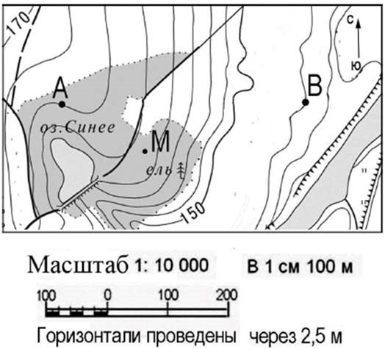

4. Определите по карте в каком направлении от точки А находится точка М.

5. Определите страну по её краткому описанию.

Территория страны омывается водами Тихого океана. Жители данного государства в большинстве исповедуют католичество. На территории страны расположено самое крупное высокогорное озеро мира. Страна обладает огромными запасами медной руды, а также является членом АТЭС и ЛАИ.

6. В какое время года и почему в Таиланде наблюдается сезон дождей? Ответ запишите на отдельном листе или бланке, указав сначала номер задания.

7. СЛОГАН СТРАНА

А) Мечети и узкие улочки древних городов, 1) Марокко

восточные базары и пляжи Атлантики, 2)Исландия средиземноморский климат – эта 3) Швеция

уникальная страна ждёт именно Вас! 4) Индия

Б) Приезжайте поплавать в чистейших водах океана, заняться дайвингом, прокатиться на слонах, совершить увлекательное сафари в джунгли.

8. Самое глубокое озеро в мире:

1) Каспийское; 2) Байкал; 3) Танганьика; 4) Ладожское

9. Единый материк, существовавший около 250 млн. лет назад:

1) Евразия 2) Пангея 3) Гондвана 4) Лавразия

10. Проанализируйте климатограмму, определите букву на карте ей соответствующую.

*Осадки*

*,*

*мм*

585

ЯФМАМИИАСОНД

0

6

12

18

24

30

*t,°*

*C*

0

20

40

60

80

100

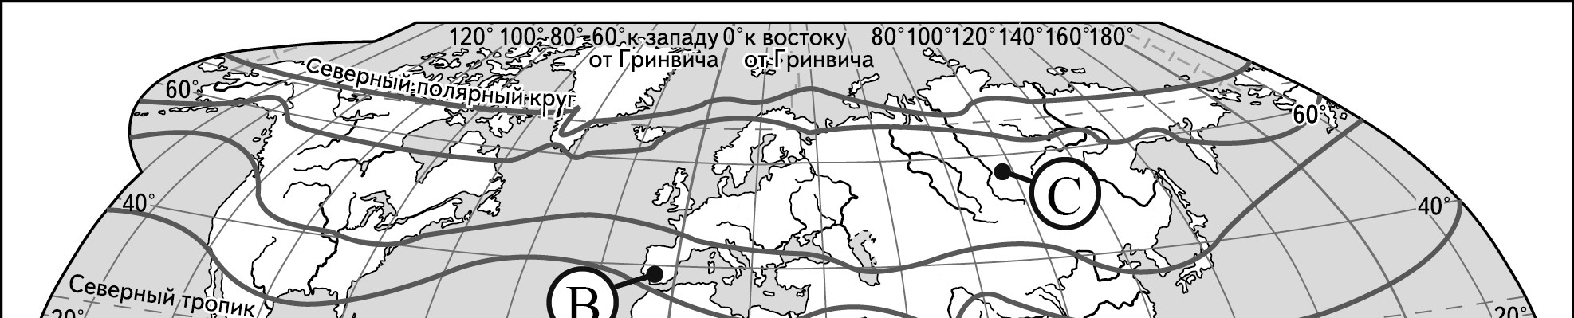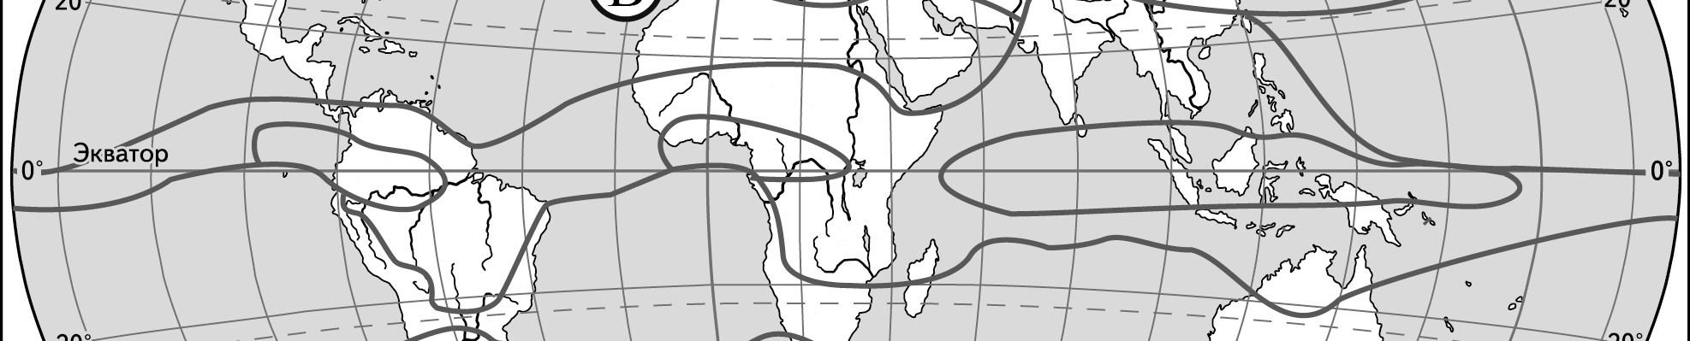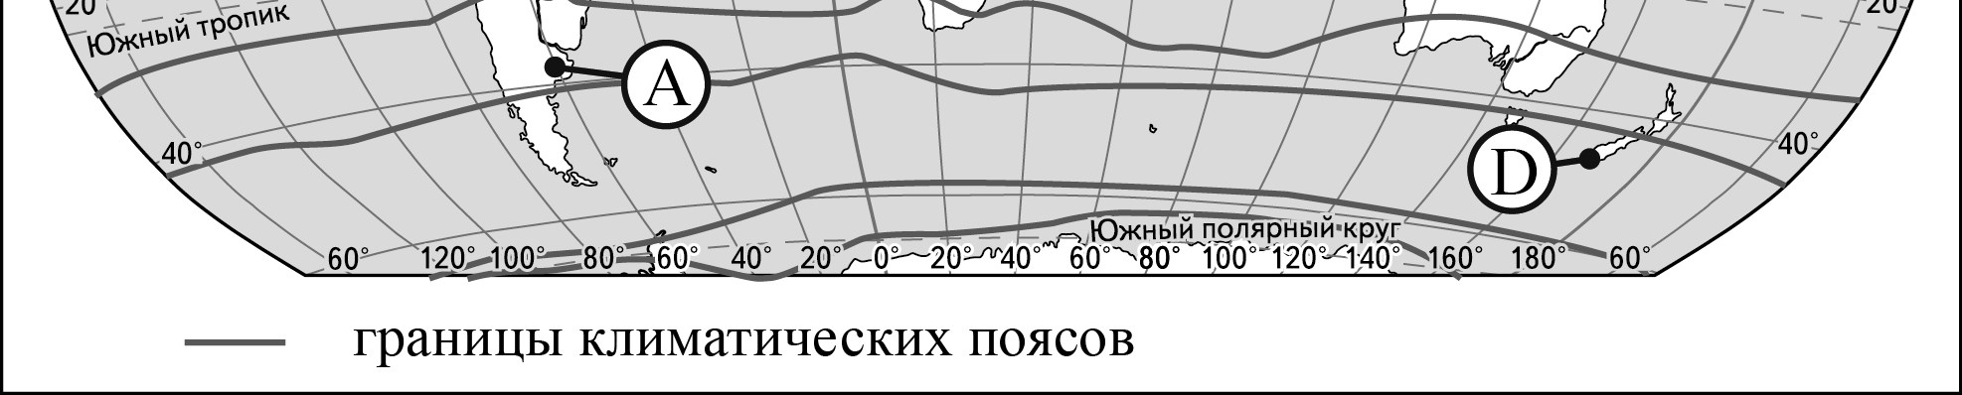

11. Определите, какой канал разделяет материк Евразию и Африку:

1) Мексиканский; 2) Бенгальский; 3) Панамский; 4) Суэцкий.

12. Какой материк Земли самый сухой?

1)Евразия; 2)Африка; 3)Австралия; 4)Южная Америка.

13. Укажите ошибку в сочетании «материк – животное».

1)Африка – шимпанзе; 2)Австралия – коала; 3)Южная Америка –пума; 4)Евразия –скунс.

14. Где расположена пустыня Гоби?

1)в Африке; 2)в Южной Америке; 3)в Евразии; 4)в Австралии.

15. О какой природной зоне идет речь?

Травы достигают в высоту трех метров. Выделяются редко растущие баобабы, акации. При наступлении дождливого сезона все покрывается роскошной травой, на деревьях появляются листья. ____________________________________

16. Укажите материк, на котором зона тропических пустынь занимает наибольшую площадь.

1)Северная Америка 2)Африка 3)Южная Америка 4)Австралия

17. Самая полноводная река в Африке: а) Нил; 2) Конго; 3) Нигер; 4) Замбези.

18. Определите количество осадков на Скандинавском полуострове.